人教版物理八年级上册 第四章 光现象 第4节 光的折射 同步检测题

1．如图所示，一束光从空气斜射入水面，则反射角是_____度，折射光在图中的_____(选填“A”或“B”)区域。
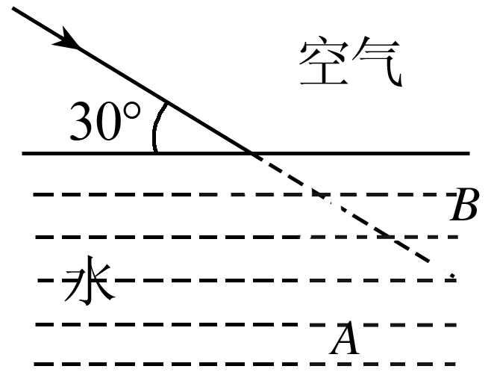
2．如图是一束光在玻璃和空气的分界面上发生折射的光路图。由图可知，光线是从_____射入_____中。
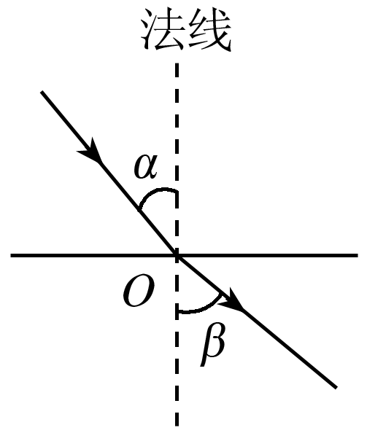
3．光从空气射入水中，入射角为0°，折射角为( )
A．0° B．30° C．45° D．60°
4. 一束光从水中斜射入空气中时，在水面处同时发生了反射和折射现象。下列光路图能正确表示这一现象的是( )
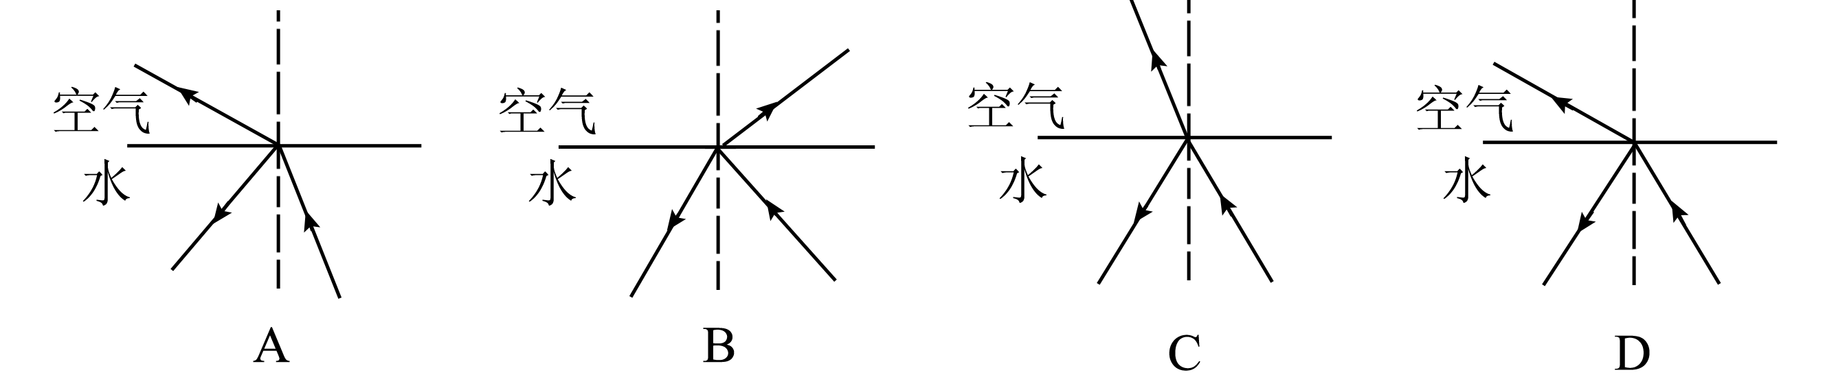
5．夏季，当你在河岸边漫步时，有时会看到“鱼在云中游”的美景。你看到的鱼是由于光的_____形成的像，水中的云是由于光的_____形成的像。
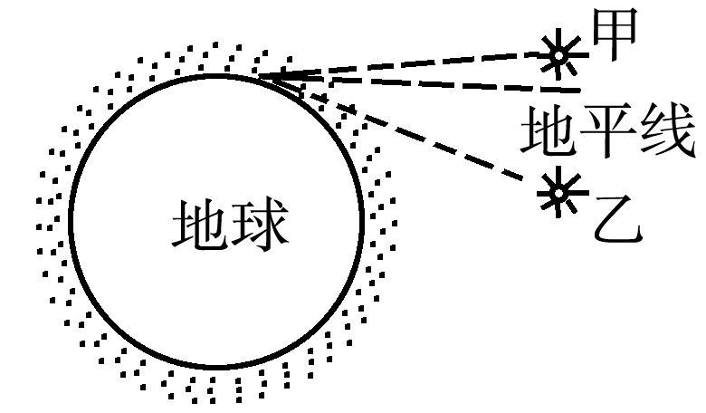
6. 古诗中有“大漠孤烟直，长河落日圆”的壮美诗句，诗人观察到的落日并非太阳的实际位置，而是光线经过不均匀大气时发生了_____而成的像，太阳实际在图中_____(选填“甲”或“乙”)位置。
7．下列现象可以用光的折射解释的是( )
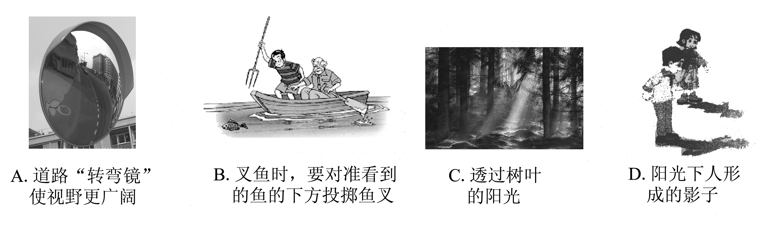
8．如图所示，一束光在空气和玻璃两种介质的界面上同时发生反射和折射(图中入射光线、反射光线和折射光线的方向均未标出)，其中折射光线是_____(用字母表示)，反射角等于 。
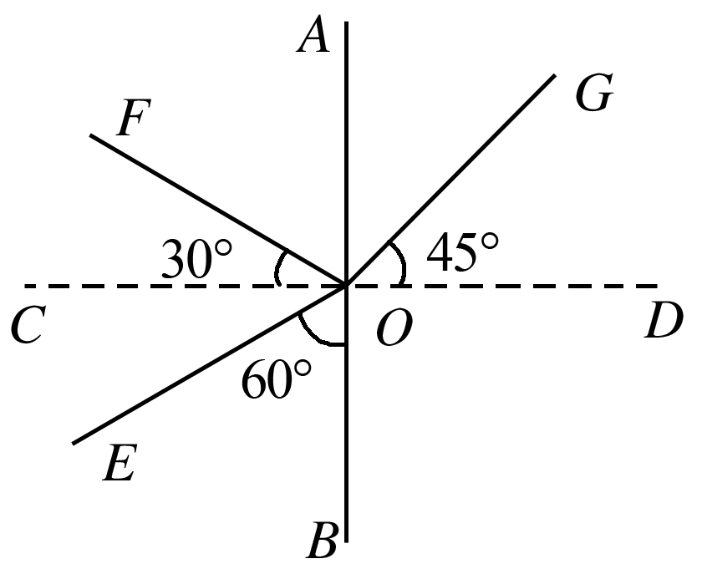
9. 陶瓷茶杯底部放有一枚硬币，人移动到某一位置时看不见硬币(如图甲)，往茶杯中倒入一些水后，又能够看见硬币了(如图乙)。造成“看不见”和“又看见了”的原因分别是( )
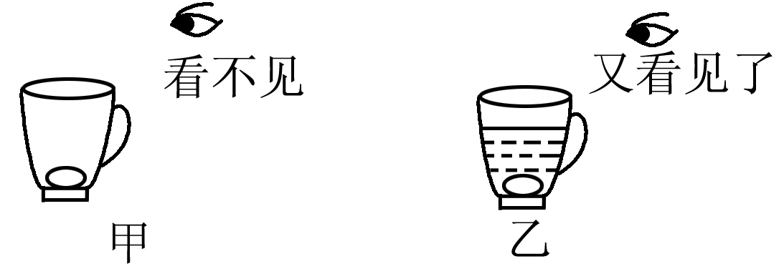
A．光的直线传播和光的折射 B．光的直线传播和光的反射
C．光的反射和光的折射 D．光的反射和光的直线传播
10．现在，一些大厦用许多大块的平板镀膜玻璃做外墙(俗称“玻璃膜墙”)。这种墙既能反射光线也能透过光线。下列四幅图中，能真实反映光通过玻璃膜墙进入室内传播途径的是( )
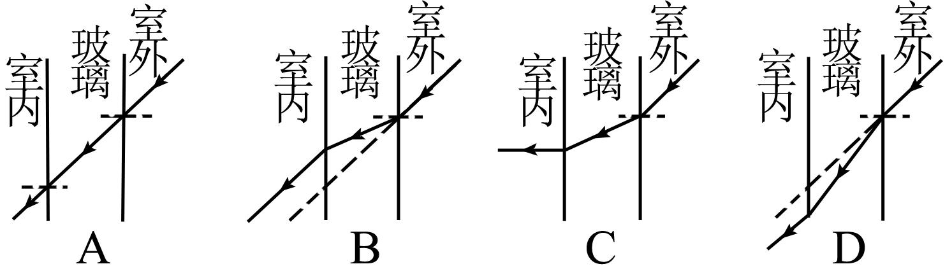
11．射水鱼又称高射炮鱼，它有非常独特的捕食本领，当搜索到停歇在水面附近树枝、草叶上的猎物后，会选择合适的角度，瞄准目标，从口中喷射出一股1 m多高的水柱(如图所示)，将小虫击落水中吃掉。根据你学过的光学知识，它在水下向小虫喷水时，喷射方向应该( )
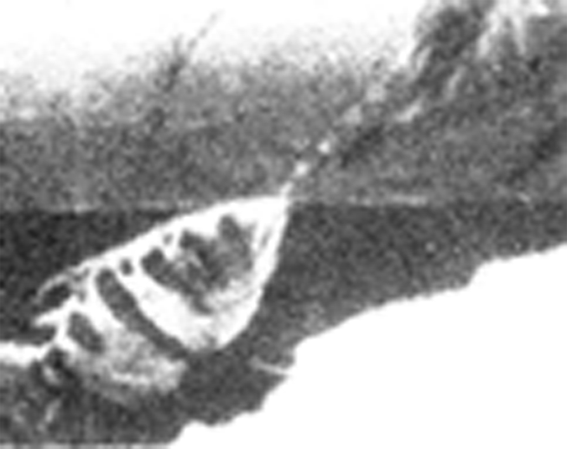
A．对准看到的小虫
B．对准看到小虫的下方
C．对准看到小虫的上方
D．太神秘了，无法判断
12. 12．某校新建成一个喷水池，在池底中央安装了一只射灯。射灯发出的一束光照在右边的池壁上，当池内无水时，站在池旁左右的人，看到在S点形成一个亮斑，如图所示，现往池内灌水，水面升至a位置时，人看到亮斑的位置在P点；如果水面升至b位置时，人看到亮斑的位置在Q点，则( )
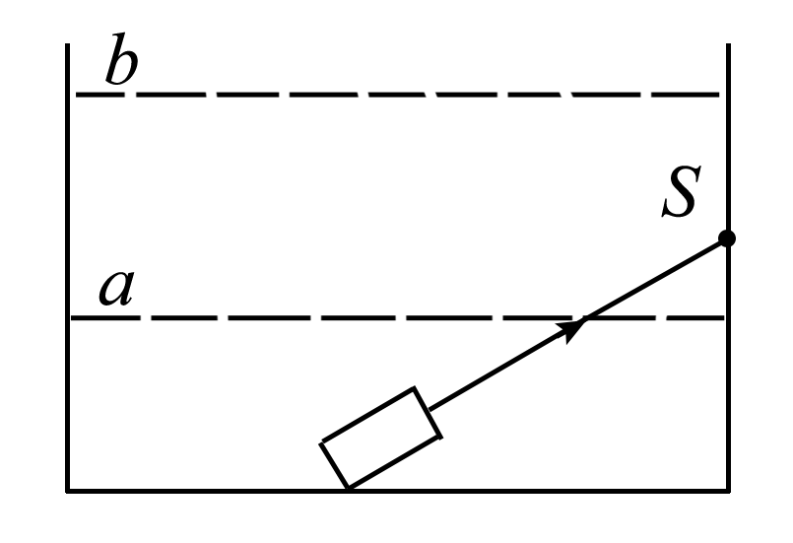
A．P点在S点的下方，Q点在S点的上方 B．P点在S点的上方，Q点在S点的下方
C．P点在S点的上方，Q点在S点的上方 D．P点在S点的下方，Q点在S点的下方
13．如图所示，一束单色光从空气射到玻璃三棱镜的AB面，请画出从AC面射出的折射光线。
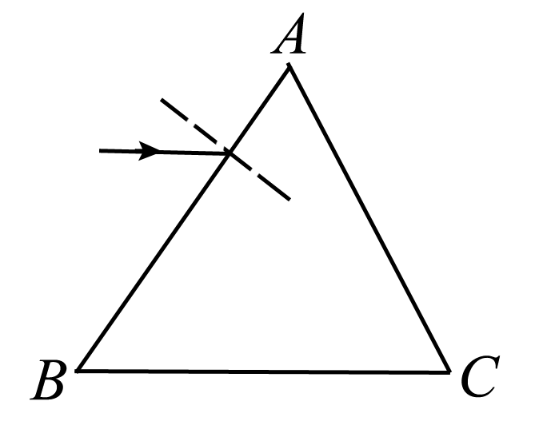
14．发光点S发出的一条射向水中的光线，在水面发生折射后，经过P点，请你在图中大致作出入射光线及其相应的反射光线和折射光线。
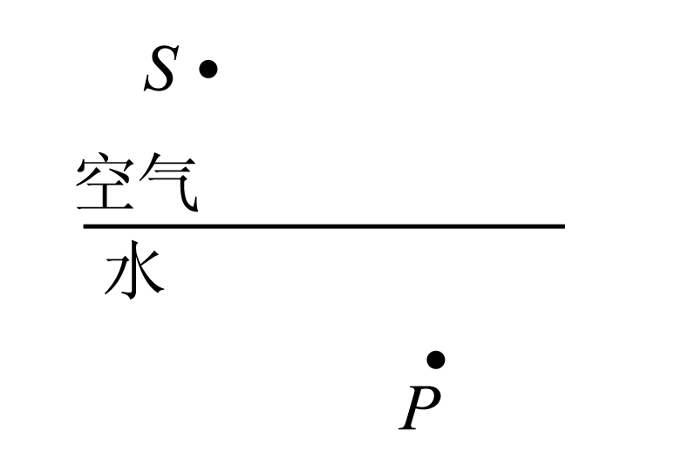
15．表中是光在几种不同介质中的传播速度，如图甲、乙、丙是光在这几种介质中发生折射的光路图。
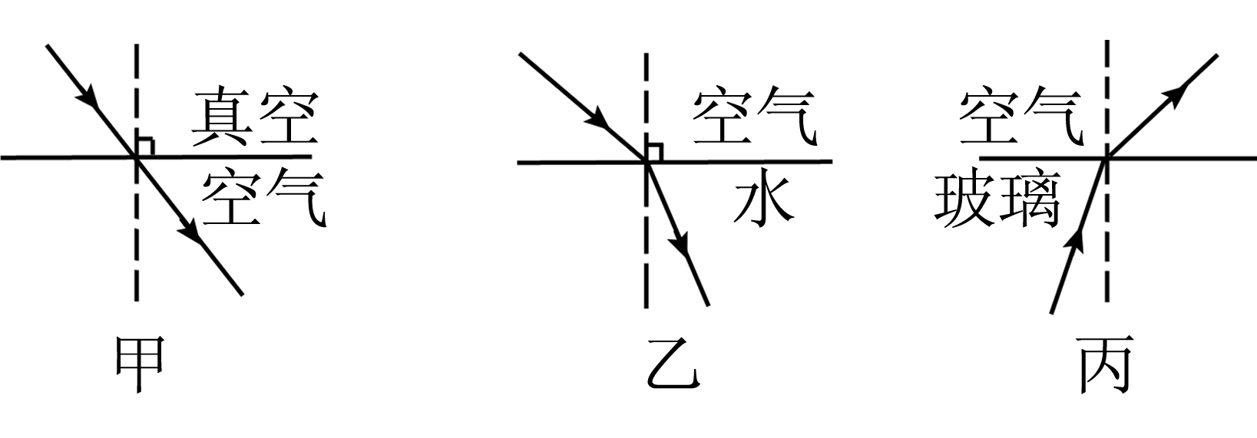
介质 | 光速(m·s^{－1})
真空 | 3×10⁸
空气 | 2.99×10⁸
水 | 2.25×10⁸
玻璃 | 2×10⁸

(1)分析表中的数据可以得出的结论是：

(2)分析表中的数据和甲、乙、丙的光路图可以得出的结论是

(3)由分析的结论可知，光从水中斜射入玻璃中，折射角_____(选填“大于”或“小于”)入射角。

(4)现代医学中常用激光手术刀给患者做手术，这种激光刀可以不伤及其他组织，由电脑控制，直接穿透人体肌肉，到达患处进行手术，具有手术创伤小、患者几乎没有痛苦的特点。如图丁，若激光发生器在A处，患者体内患处在B处，
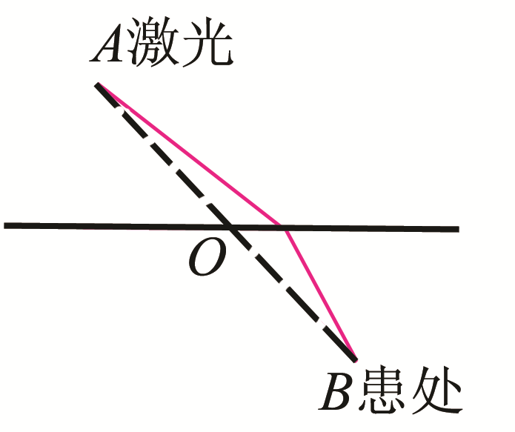
则手术时，激光刀进入人体的入射点应在O点的_____(选填“左”或“右”)边。请你画出大致行进路线。

答案：
1. A
2. 玻璃 空气
3. A
4. D
5. 折射 反射
6. 折射 乙
7. B
8. OG 30°
9. A
10. B
11. C
12. A
13.
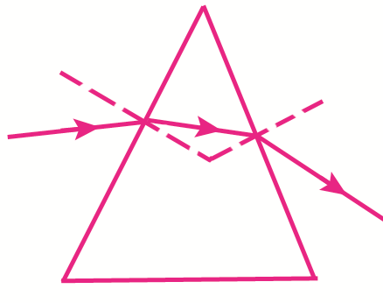
14.
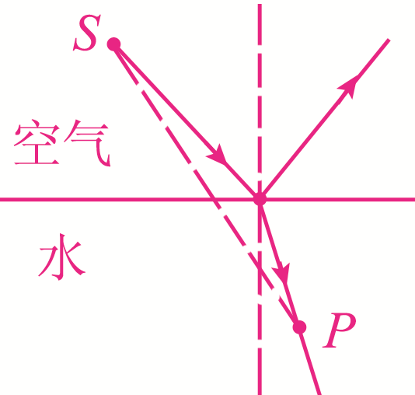
15. (1) 光在真空中传播速度最快。
(2) 光从一种介质斜射入另一种介质时，哪种介质中的光速大，那么光在这种介质中的角度(入射角或折射角)就大；
(3) 小于
(4) 右

